深北莫附中2024年秋季面向2025年应届毕业生招聘教师预报名开启啦！
一、关于深北莫附中
深圳北理莫斯科大学附属实验中学（以下简称深北莫附中）是深圳市教育局直属、由深圳北理莫斯科大学管理的一所公办普通高级中学，是一所现代化园林式学校。学校依托深圳北理莫斯科大学资源优势，拥有一支高水平教师队伍。名校长领军，首席名师领衔，骨干教师引领，奥赛金牌教练齐聚。学校目前有正高级教师6人、特级教师7人，国家“万人计划”教学名师1人、享受国务院政府津贴1人、享受省政府津贴2人、全国级优秀教师4人、省级优秀教师4人、国际奥赛金牌教练3人。为加快学校发展，现招聘各学科教师若干名，诚邀优秀的你加盟深北莫附中，共谱学校发展美好明天！
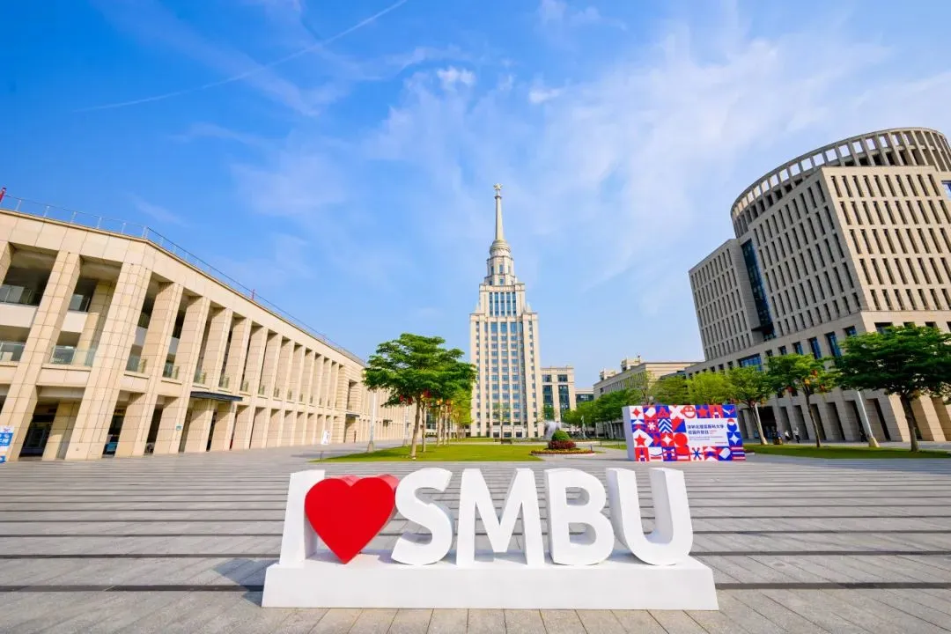
二、拟招聘计划
岗位 | 数量
高中语文教师 | 3
高中数学教师 | 3
高中英语教师 | 3
高中物理教师 | 3
高中化学教师 | 2
高中生物教师 | 2
高中政治教师 | 1
高中历史教师 | 1
高中体育教师 | 1
高中心理学教师 | 1
高中俄语教师 | 1
高中信息技术教师 | 1
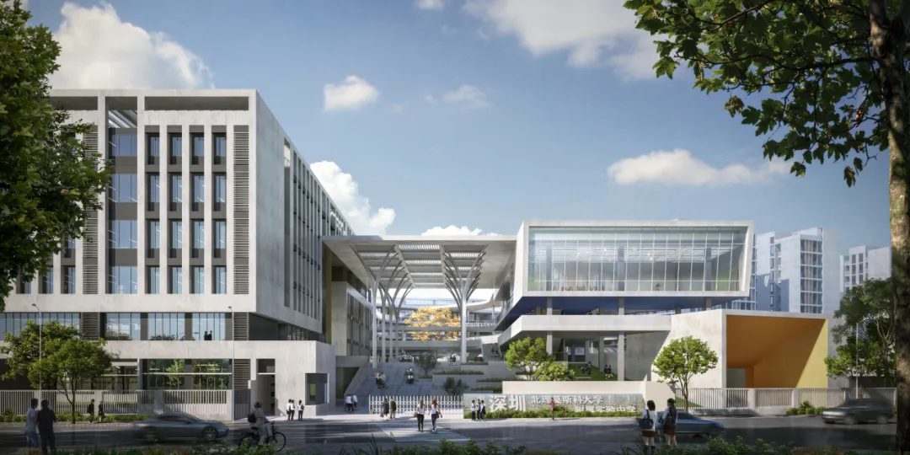
三、招聘要求
1.2025年普通高等院校博士、硕士应届毕业生（毕业时间：2024年9月1日至2025年8月31日）。
2.政治立场坚定，热爱教育事业，遵纪守法，无违法犯罪记录，身心健康，有良好的团队协作意识、较强的沟通表达能力，有强烈的事业心、责任感和敬业精神，愿意长期从事一线教学工作。
3.应聘学科教师需善于学习，勇于创新，愿意积极探索创新教学模式，具备学科教学和班主任工作的能力。
4.初、高中阶段学科竞赛获得过高级别奖项或者学科竞赛成绩优秀的毕业生优先。
5.非师范院校未取得教师资格证者亦可报考（需承诺一年内取得教师资格证）。
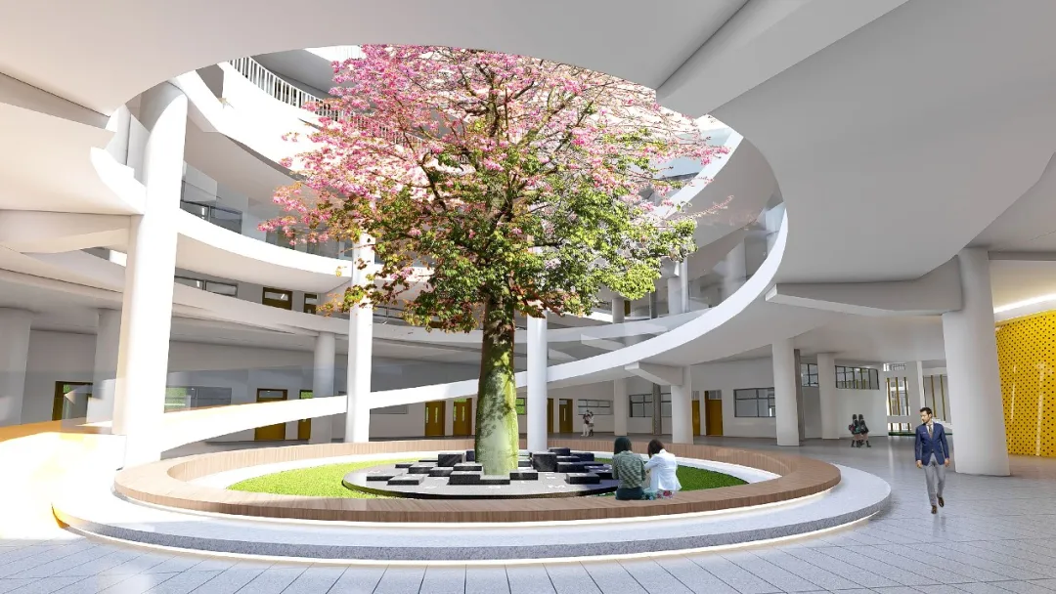
四、相关待遇
1.提供一流的教师薪酬和福利待遇，随职称晋升同步提高；
2.符合深圳市应届毕业生招聘政策的教师，经考核通过后，可办理相关手续，解决深圳市事业编制及户口，享受在编教师福利待遇；
3.享受子女入学、健康体检、带薪寒暑假、健身场馆、一人一间教师宿舍、工会福利等。

五、报名方式
扫码下方二维码，填写深北莫附中2024年秋季面向2025年应届生招聘教师信息表，并上传简历和报名材料。

过渡校区地址：深圳市龙岗区国际大学园路1号深圳北理莫斯科大学
咨询电话：0755-28749865
联系人：谢老师
​

